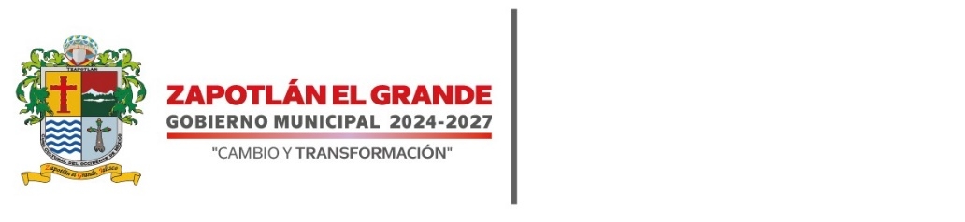

**Salud**

**Municipal**

**INFORME TRIMESTRAL DE ACTIVIDADES DE ENFERMERÍA**

**ABRIL- MAYO Y JUNIO 2025**

En el área de enfermería de la Jefatura de Salud del H. Ayuntamiento de Zapotlán el Grande, brindamos atención primaria al paciente realizando los siguientes procedimientos:

* Toma de presión arterial.
* Toma de glucosa.
* Frecuencias cardiacas, respiratoria y temperatura.
* Toma de colesterol y triglicéridos.
* Somatometría.
* Aplicación de inyecciones.
* Curaciones y vendajes.

De igual manera en el departamento de enfermería promovemos la salud con la realización de talleres de prevención para la salud, tales como: Hipertensión Arterial, Diabetes, entre otros.

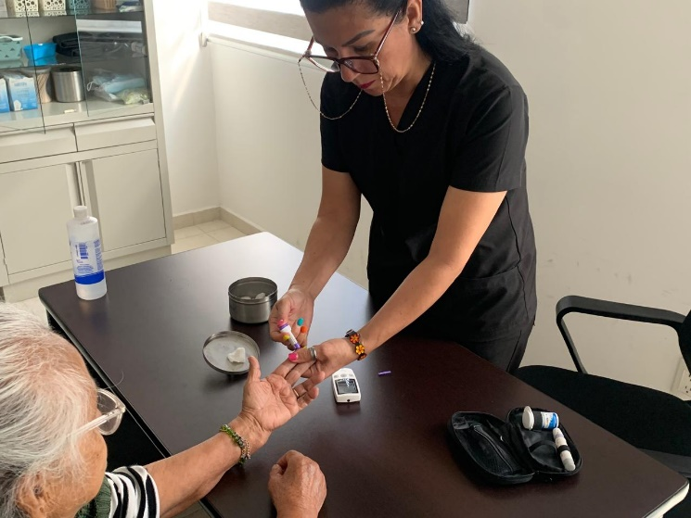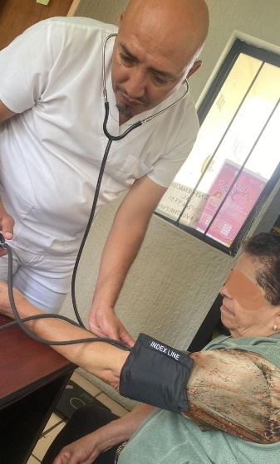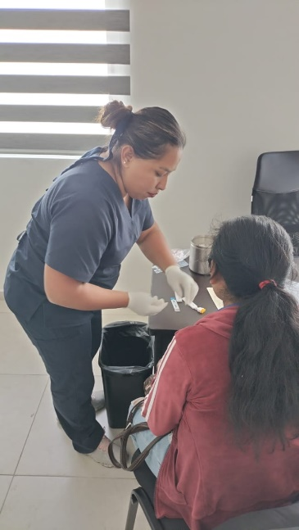Se le brinda apoyo, cuidados integrales y orientación al paciente cuando es requerido con el fin de conservar, preservar la salud, tener un autocuidado y cubrir las necesidades del paciente.

.

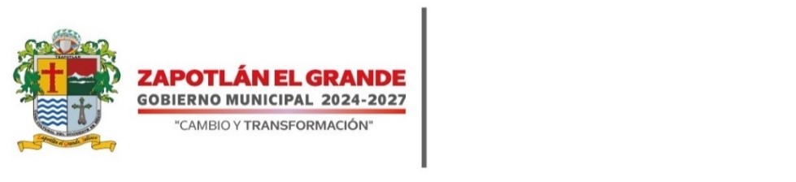

**Salud**

**Municipal**

Actualmente los servicios se brindan en los Consultorios de la Unidad de Salud Integral, Núcleo de Salud Mental, Presidencia Municipal y en la Academia de Seguridad Pública, de igual manera se incluye esta asistencia en la Delegación de Atequizayán

**Total de pacientes atendidos:** 244 de los cuáles a 178 se les realizó la toma de presión arterial y a 131 personas la toma de glucosa. De igual manera se llevó a cabo una feria de la salud en donde se realizaron estudios de colesterol y triglicéridos.

|  |  |  |  |  |  |
| --- | --- | --- | --- | --- | --- |
| **MES** | **PACIENTES** | **TOMAS DE PRESIÓN ARTERIAL** | **TOMAS DE GLUCOSA** | **COLESTEROL** | **TRIGLICERIDOS** |
| **Abril** | 76 | 67 | 44 | 0 | 0 |
| **Mayo** | 67 | 40 | 28 | 0 | 0 |
| **Junio** | 101 | 71 | 59 | 8 | 8 |
| **TOTALES** | **244** | **178** | **131** | **8** | **8** |

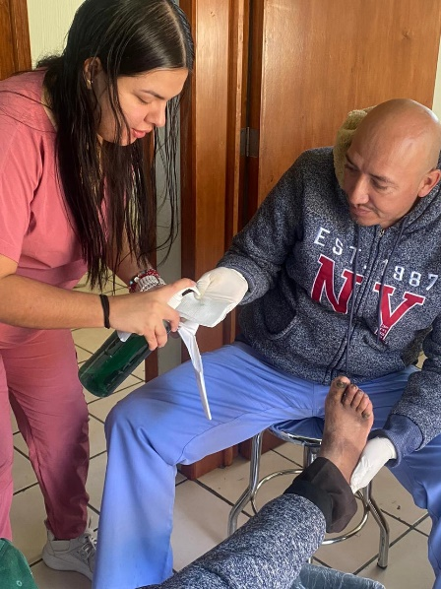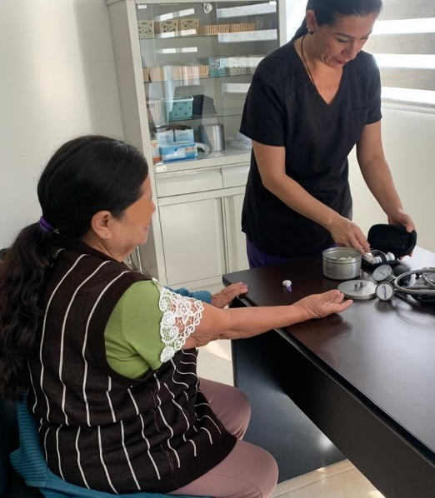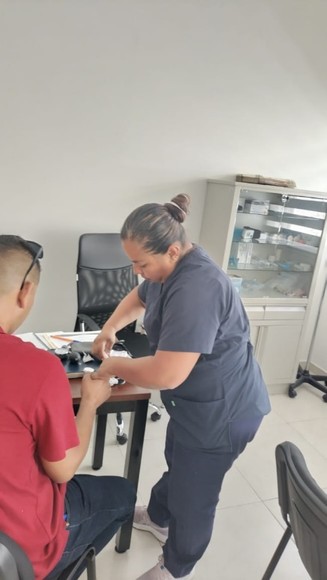

**Cd. Guzmán Municipio de Zapotlán el Grande Jalisco, 14 de julio del 2025**

**DRA. MARIANA CELESTE LÓPEZ MÉNDEZ**

**JEFA DE SALUD MUNICIPAL**